Έντυπο Προδιαγραφών Απαιτήσεων Λογισμικού

για το Έργο

EasyBook - Integrated Booking System,   
Έκδοση 1.1

Από

Θεόδωρος Καλατζής  
 Πέτρος Παπαδάκος  
 Ραφαήλ Παναγιώτου

Σόφτγουεαρ Εντζινιάρες Α.Ε.

24/12/2015

Πίνακας Περιεχομένων

Πίνακας Περιεχομένων

Αναθεωρήσεις

1. Εισαγωγή 1

**1.1 Σκοπός του κειμένου 1**

**1.2 Συμβάσεις του κειμένου 1**

**1.3 Προορισμένο ακροατήριο και προτάσεις ανάγνωσης 1**

**1.4 Στόχος και εύρος του προϊόντος 1**

**1.5 Αναφορές 1**

2. Γενική Περιγραφή 2

**2.1 Προέλευση και προοπτική του προϊόντος 2**

**2.2 Γενική περιγραφή των λειτουργιών του προϊόντος 2**

**2.3 Κατηγορίες χρηστών 3**

**2.4 Περιβάλλον λειτουργίας 3**

**2.5 Περιορισμοί στη σχεδίαση και την υλοποίηση 3**

**2.6 Τεκμηρίωση για το χρήστη 3**

**2.7 Προϋποθέσεις - Εξαρτήσεις 3**

3. Απαιτήσεις για τις εξωτερικές διεπαφές 4

**3.1 Διεπαφή χρήστη 4**

**3.2 Διεπαφές υλικού 4**

**3.3 Διεπαφές λογισμικού 4**

**3.4 Διεπαφές επικοινωνιών 4**

4. Λειτουργίες συστήματος 5

**4.1 Αναζήτηση διαθεσιμότητας δωματίων και κράτηση δωματίου 5**

**4.2 Διαχείριση δωματίων 6**

**4.3 Επιλογή παροχών ανά κατηγορία δωματίου 6**

**4.4 Ρύθμιση κόστους για τις έξτρα υπηρεσίες 7  
4.5 Διαχειριση προσφορών 7  
4.6 Εκτύπωση αποδεικτικού 8  
4.7 Εμφάνιση στατιστικών 8**

**4.8 Δημιουργία νέου χρήστη 8**

5. Μη λειτουργικές απαιτήσεις 9

**5.1 Επιδόσεις 9**

**5.2 Φυσική ασφάλεια 9**

**5.3 Ασφάλεια πληροφορίας 9**

**5.4 Ποιότητα λογισμικού 9**

6. Λοιπές απαιτήσεις 9

Παράρτημα Α: Γλωσσάριο 10

Παράρτημα Β: Μοντέλο Ανάλυσης 11

Παράρτημα Γ: Αποσφαλμάτωση (Debugging) 18

Παράρτημα Δ: Στατική Aνάλυση (Static Analysis) 21

Παράρτημα E: Screenshots από κώδικα και GUI 22

Αναθεωρήσεις

|  |  |  |  |
| --- | --- | --- | --- |
| **Συγγραφέας** | **Ημερομηνία** | **Αίτια αναθεωρήσεων** | **Έκδοση κειμένου** |
| Πέτρος Παπαδάκος | 19/12/2015 | Αρχικό σχέδιο | 1.0 |
| Πέτρος Παπαδάκος | 24/12/2015 | Τροποποίηση λειτουργιών | 1.1 |

# Εισαγωγή

## Σκοπός του κειμένου

Αυτό το SRS περιγράφει τις λειτουργικές και μη λειτουργικές απαιτήσεις για την έκδοση 1.1 του EasyBook - Integrated Booking System (EB-IBS). Αυτό το έγγραφο προορίζεται να χρησιμοποιηθεί από τα μέλη της ομάδας του έργου η οποία θα υλοποιήσει και θα εξακριβώσει την ορθή λειτουργία του συστήματος.

## Συμβάσεις του κειμένου

Το SRS θα πρέπει να είναι γραμμένο σε γραμματοσειρά “Times New Roman” μεγέθους “12”. Θα πρέπει κάθε παράγραφος να έχει τίτλο αριθμημένο και ο τίτλος θα πρέπει να είναι σε bold.

## Προορισμένο ακροατήριο και προτάσεις ανάγνωσης

Οι υπεύθυνοι που μπορούν να διαβάσουν αυτό το έγγραφο είναι τα μέλη της ομάδας του έργου που ανήκουν στην εταιρία Σόφτγουεαρ Εντζινιάρες Α.Ε.. Επίσης αυτό το έγγραφο θα παραδοθεί, μαζί με το λογισμικό, στον ιδιοκτήτη και στον υπάλληλο του ξενοδοχείου Imaginary Hotel.

## Στόχος και εύρος του προϊόντος

Το EasyBook - Integrated Booking System είναι ένα νέο λογισμικό το οποίο θα επιτρέπει στους χρήστες να κάνουν κρατήσεις δωματίων μέσω internet. Το παρόν λογισμικό απευθύνεται σε ξενοδοχεία και συμβάλλει στη καλύτερη διαχείριση των κρατήσεων, είναι γρήγορο και απλό στη χρήση του με περιβάλλον φιλικό προς τον χρήστη.

## Αναφορές

1. Καταστατικό εταιρίας Σόφτγουεαρ Εντζινιάρες Α.Ε..

2. Λογιστικό βιβλίο εταιρίας Σόφτγουεαρ Εντζινιάρες Α.Ε..

# Γενική Περιγραφή

## Προέλευση και προοπτική του προϊόντος

Το EasyBook - Integrated Booking System αποτελεί ένα νέο λογισμικό, το οποίο αντικαθιστά την ισχύουσα χειροκίνητη διαδικασία κράτησης δωματίων στο ξενοδοχείο Imaginary Hotel. Το σύστημα προορίζεται για αποκλειστική χρήση από το ξενοδοχείο Imaginary Hotel. Δεν θα υπάρξει κάποια αναβάθμιση του παρόντος συστήματος, εκτός και αν υπάρξει συμφωνία μεταξύ του ξενοδοχείου Imaginary Hotel και της εταιρίας Σόφτγουεαρ Εντζινιάρες Α.Ε. για αναβάθμιση του.  
Το παρακάτω διάγραμμα παρουσιάζει τα σημαντικότερα μέρη του συστήματος, τις διασυνδέσεις των υποσυστημάτων καθώς και τις εξωτερικές διεπαφές.

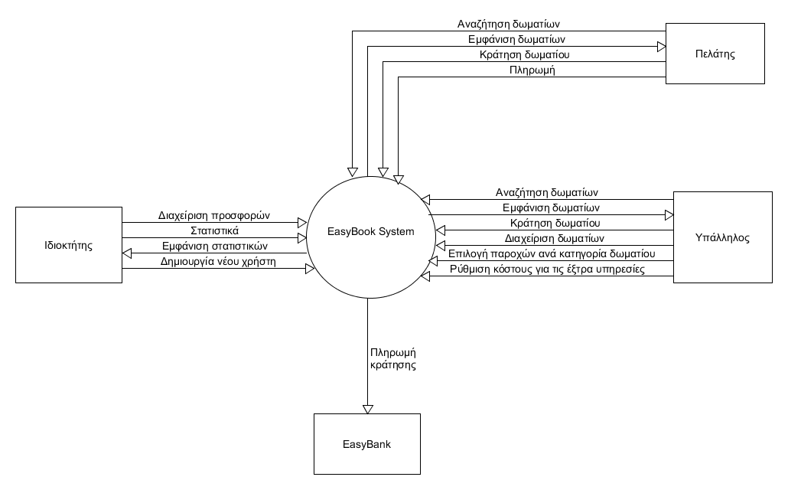

**Διάγραμμα 1**

Διάγραμμα για την έκδοση 1.1 του EasyBook - Integrated Booking System.

## Γενική περιγραφή των λειτουργιών του προϊόντος

* Αναζήτηση διαθεσιμότητας δωματίου και κράτηση δωματίου
* Διαχείριση δωματίων
* Επιλογή παροχών ανά κατηγορία δωματίου
* Ρύθμιση κόστους για τις έξτρα υπηρεσίες
* Διαχείριση προσφορών
* Εμφάνιση στατιστικών
* Δημιουργία νέου χρήστη
* Εκτύπωση αποδεικτικού

## Κατηγορίες χρηστών

Πελάτης Ο Πελάτης είναι ο χρήστης εκείνος ο οποίος θα κάνει κράτηση ενός δωματίου καθώς και θα έχει τη δυνατότητα να αναζητεί διαθέσιμα δωμάτια. Ο Πελάτης επίσης έχει τη δυνατότητα να κάνει περισσότερες από μια κρατήσεις ανά μέρα.

Υπάλληλος Ο Υπάλληλος αποτελεί έναν υπάλληλο του ξενοδοχείου Imaginary Hotel ο οποίος  
θα διαχειρίζεται τα δωμάτια, θα αναζητεί τα διαθέσιμα δωμάτια και θα κάνει και κρατήσεις δωματίων. Επίσης έχει τη δυνατότητα να επιλέγει τις παροχές που θα έχει κάθε κατηγορία δωματίου καθώς και να ορίζει τα κόστη για τις έξτρα υπηρεσίες.

Ιδιοκτήτης Ο Ιδιοκτήτης αποτελεί τον ιδιοκτήτη του ξενοδοχείου Imaginary Hotel. Ο Ιδιοκτήτης είναι ο αρμόδιος για τη διαχείριση των προσφορών του ξενοδοχείου ενώ έχει και τη δυνατότητα να βλέπει διάφορα στατιστικά που αποθηκεύει το σύστημα. Επίσης μπορεί να δημιουργήσει και νέους χρήστες που θα έχουν πρόσβαση στο σύστημα είτε ως υπάλληλοι είτε ως ιδιοκτήτες.

## Περιβάλλον λειτουργίας

OE-1: Το EasyBook - Integrated Booking System πρέπει να λειτουργεί σε υπολογιστές με  
 λειτουργικό σύστημα Microsoft Windows XP.

OE-2: Το EasyBook - Integrated Booking System πρέπει να λειτουργεί σε Server GNU Linux.

## Περιορισμοί στη σχεδίαση και την υλοποίηση

CO-1: Οι υπολογιστές του ξενοδοχείου Imaginary Hotel διαθέτουν επεξεργαστή Pentium   
 2GHz και μνήμη RAM 4GB.  
CO-2: O Server διαθέτει επεξεργαστή 2.8GHz και μνήμη RAM 8GB.

CO-3: Το ξενοδοχείο Imaginary Hotel διαθέτει σύνδεση LAN 1GBps.

CO-4: Οι πελάτες διαθέτουν σύνδεση ADSL 2MBps.

## Τεκμηρίωση για το χρήστη

UD-1: Μαζί με τη παράδοση του λογισμικού θα παραδοθεί και εγχειρίδιο (user manual) το   
 οποίο θα απευθύνεται στον ιδιοκτήτη και τους υπαλλήλους του ξενοδοχείου   
 Imaginary Hotel και το οποίο θα περιγράφει και θα απεικονίζει τις λειτουργίες του   
 συστήματος.  
UD-2: To σύστημα πρέπει να περιέχει online βοήθεια για τους χρήστες η οποία θα περιγράφει   
 και θα απεικονίζει τις λειτουργίες του συστήματος.

## Προϋποθέσεις - Εξαρτήσεις

Δεν υπάρχουν προϋποθέσεις ή εξαρτήσεις για το συγκεκριμένο σύστημα.

# Απαιτήσεις για τις εξωτερικές διεπαφές

## Διεπαφή χρήστη

UI-1: Το EasyBook - Integrated Booking System για τον Υπάλληλο και τον Ιδιοκτήτη είναι ένα  
 GUI γραμμένο σε γλώσσα JAVA και με χρήση του λογισμικού JavaFX Scene Builder  
 2.0.

UI-2: Το EasyBook - Integrated Booking System για τον Πελάτη είναι ένα Web Interface  
 γραμμένο σε HTML 5, CSS, Javascript και PHP.

## Διεπαφές υλικού

Δεν υπάρχουν διεπαφές υλικού για το συγκεκριμένο σύστημα.

## Διεπαφές λογισμικού

SI-1: Σύστημα πληρωμών EasyBank (EasyBank Payment System)  
 Το EB-IBS θα επικοινωνεί με το σύστημα πληρωμών EasyBank για τη πληρωμή της   
 κράτησης.

## Διεπαφές επικοινωνιών

Δεν υπάρχουν διεπαφές επικοινωνιών για το συγκεκριμένο σύστημα.

# Λειτουργίες συστήματος

## Αναζήτηση διαθεσιμότητας δωματίων και κράτηση δωματίου

**4.1.1 Περιγραφή και προτεραιότητα**

Ο Υπάλληλος και ο Πελάτης έχουν την δυνατότητα να κάνουν αναζήτηση για  
 διαθέσιμα δωμάτια και να κάνουν κράτηση δωματίου. Επίσης μπορούν να  
 τροποποιήσουν μια κράτηση. Επιπροσθέτως, ο Υπάλληλος μπορεί και να ακυρώσει  
 μια κράτηση. Προτεραιότητα = Υψηλή.

**4.1.2 Ακολουθίες ερεθίσματος / απόκρισης**

Ερέθισμα: Ο Υπάλληλος ή ο Πελάτης ζητούν να κάνουν μια κράτηση.  
 Απόκριση: Το Σύστημα ρωτά για λεπτομέρειες της κράτησης, επιλογή   
 δωματίου, στοιχεία του πελάτη και τρόπο πληρωμής.

Ερέθισμα: Ο Υπάλληλος ή ο Πελάτης ζητούν να δουν τη διαθεσιμότητα  
 δωματίων για τη χρονική περίοδο μεταξύ του check in και του check  
 out που έχουν ορίσει.  
 Απόκριση: Το Σύστημα επιστέφει (αν υπάρχουν) τα διαθέσιμα δωμάτια.

Ερέθισμα: Ο Υπάλληλος ή ο Πελάτης ζητούν να κάνουν τροποποίηση μιας  
 κράτησης.  
 Απόκριση: Το Σύστημα ζητά από τον χρήστη να εισάγει τον κωδικό κράτησης  
 και το email του και στη συνέχεια του επιτρέπει να τροποποιήσει τη  
 κράτηση του.

Ερέθισμα: Ο Υπάλληλος ζητά να κάνει ακύρωση μιας κράτησης.  
 Απόκριση: Το Σύστημα ζητά από τον χρήστη να εισάγει τον κωδικό κράτησης  
 και το email του Πελάτη και στη συνέχεια του επιτρέπει να ακυρώσει  
 τη κράτηση του.



**4.1.3 Ανάλυση σε λειτουργικές απαιτήσεις**

REQ-1: Το Σύστημα θα επιτρέπει στον Υπάλληλο (εάν έχει κάνει login) και  
 στον Πελάτη να κάνουν μια κράτηση.

REQ-2: Το Σύστημα ρωτά τον χρήστη για λεπτομέρειες της κράτησης

REQ-3: Το Σύστημα ρωτά τον χρήστη για το δωμάτιο που επιθυμεί   
 εμφανίζοντας του μια λίστα με δωμάτια, βάσει του είδους του δωματίου  
 που έχει επιλέξει και της διαθεσιμότητας για τη χρονική περίοδο μεταξύ  
 του check in και του check out που έχει ορίσει.

REQ-4: Το Σύστημα ρωτά τον χρήστη για τα στοιχεία του και για έξτρα  
 παροχές.   
 REQ-5: Το Σύστημα θα εμφανίζει στον χρήστη ένα Preview με τα στοιχεία που  
 έχουν εισαχθεί για τη κράτηση πριν την οριστικοποίηση της και θα  
 ρωτά τον χρήστη για το τρόπο πληρωμής.  
 REQ-6: Το Σύστημα θα επιτρέπει στον Υπάλληλο (εάν έχει κάνει login) και  
 στον Πελάτη, αφού έχουν εισάγει τον κωδικό κράτησης και το email, να  
 τροποποιήσουν μια κράτηση.  
 REQ-7: Το Σύστημα θα επιτρέπει στον Υπάλληλο (εάν έχει κάνει login), αφού  
 έχει εισάγει τον κωδικό κράτησης και το email του πελάτη, να   
 ακυρώσει μια κράτηση με τις εξής κυρώσεις για τον πελάτη:  
 REQ-7.1: Αν η ακύρωση γίνει μέχρι και 20 (είκοσι) ημέρες πριν από το  
 προγραμματισμένο check in τότε ο Πελάτης δεν πληρώνει κάποιο  
 ποσό.

REQ-7.2: Αν η ακύρωση γίνει από 1 (μια) μέχρι και 19 (δεκαεννέα) ημέρες  
 πριν από το προγραμματισμένο check in τότε ο Πελάτης πληρώνει  
 το 20% του ποσού της κράτησης.  
 REQ-7.3: Αν δεν υπάρξει ακύρωση μιας κράτησης αλλά ο Πελάτης δεν   
 παρευρεθεί στο ξενοδοχείο την ημέρα την οποία έχει  
 προγραμματιστεί το check in τότε ο Πελάτης πληρώνει το 50% του  
 ποσού της κράτησης.

## Διαχείριση δωματίων

**4.2.1 Περιγραφή και προτεραιότητα**

Ο Υπάλληλος έχει τη δυνατότητα να επεξεργαστεί τα δωμάτια του ξενοδοχείου  
 καθώς και να δημιουργήσει νέα δωμάτια και να διαγράψει υπάρχοντα.  
 Προτεραιότητα = Υψηλή.

**4.2.2 Ακολουθίες ερεθίσματος / απόκρισης**

Ερέθισμα: Ο Υπάλληλος ζητά να επεξεργαστεί ένα δωμάτιο.  
 Απόκριση: Το Σύστημα ρωτά για λεπτομέρειες του δωματίου.

Ερέθισμα: Ο Υπάλληλος ζητά να δημιουργήσει ένα νέο δωμάτιο.  
 Απόκριση: Το Σύστημα ρωτά για λεπτομέρειες του δωματίου.

Ερέθισμα: Ο Υπάλληλος ζητά να διαγράψει ένα δωμάτιο.  
 Απόκριση: Το Σύστημα προβαίνει στη διαγραφή του επιλεγμένου δωματίου.

**4.2.3 Ανάλυση σε λειτουργικές απαιτήσεις**

REQ-8: Το Σύστημα θα επιτρέπει στον Υπάλληλο (εάν έχει κάνει login) να  
 επεξεργαστεί ένα ή περισσότερα δωμάτια.

REQ-9: Το Σύστημα θα επιτρέπει στον Υπάλληλο (εάν έχει κάνει login) να  
 δημιουργήσει ένα ή περισσότερα δωμάτια.  
 REQ-10: Το Σύστημα θα επιτρέπει στον Υπάλληλο (εάν έχει κάνει login) να  
 διαγράψει ένα ή περισσότερα δωμάτια.

## Επιλογή παροχών ανά κατηγορία δωματίου

**4.3.1 Περιγραφή και προτεραιότητα**

Ο Υπάλληλος έχει τη δυνατότητα να επιλέγει τις παροχές που θα έχει κάθε  
 κατηγορία δωματίου. Προτεραιότητα = Μέτρια.

**4.3.2 Ακολουθίες ερεθίσματος / απόκρισης**

Ερέθισμα: Ο Υπάλληλος επιθυμεί να τροποποιήσει τις παροχές για μια  
 κατηγορία δωματίου.  
 Απόκριση: Το Σύστημα επιστρέφει τις παροχές (παροχές που διαθέτει η   
 συγκεκριμένη κατηγορία και μη).

**4.3.3 Ανάλυση σε λειτουργικές απαιτήσεις**

REQ-11: Το Σύστημα θα επιτρέπει στον Υπάλληλο (εάν έχει κάνει login) να  
 τροποποιήσει τις παροχές για κάθε κατηγορία δωματίου.

## 4.4 Ρύθμιση κόστους για τις έξτρα υπηρεσίες

**4.4.1 Περιγραφή και προτεραιότητα**

Ο Υπάλληλος έχει τη δυνατότητα να ρυθμίσει τα κόστη για τις έξτρα υπηρεσίες.  
 Προτεραιότητα = Μέτρια.

**4.4.2 Ακολουθίες ερεθίσματος / απόκρισης**

Ερέθισμα: Ο Υπάλληλος επιθυμεί να τροποποιήσει τα κόστη για τις έξτρα  
 υπηρεσίες.  
 Απόκριση: Το Σύστημα επιστρέφει τις έξτρα υπηρεσίες με τα ισχύοντα κόστη.

**4.4.3 Ανάλυση σε λειτουργικές απαιτήσεις**

REQ-12: Το Σύστημα θα επιτρέπει στον Υπάλληλο (εάν έχει κάνει login) να  
 τροποποιήσει τα κόστη για τις έξτρα υπηρεσίες.

## 4.5 Διαχείριση προσφορών

**4.5.1 Περιγραφή και προτεραιότητα**

Ο Ιδιοκτήτης έχει τη δυνατότητα να επεξεργαστεί τις προσφορές του ξενοδοχείου  
 καθώς και να δημιουργήσει νέες προσφορές και να διαγράψει υπάρχουσες.  
 Προτεραιότητα = Υψηλή.

**4.5.2 Ακολουθίες ερεθίσματος / απόκρισης**

Ερέθισμα: Ο Ιδιοκτήτης ζητά να επεξεργαστεί μια προσφορά.  
 Απόκριση: Το Σύστημα ρωτά για λεπτομέρειες της προσφοράς.

Ερέθισμα: Ο Υπάλληλος ζητά να δημιουργήσει μια νέα προσφορά.  
 Απόκριση: Το Σύστημα ρωτά για λεπτομέρειες προσφοράς.

Ερέθισμα: Ο Υπάλληλος ζητά να διαγράψει μια προσφορά.  
 Απόκριση: Το Σύστημα προβαίνει στη διαγραφή της επιλεγμένης προσφοράς.

**4.5.3 Ανάλυση σε λειτουργικές απαιτήσεις**

REQ-13: Το Σύστημα θα επιτρέπει στον Ιδιοκτήτη (εάν έχει κάνει login) να  
 επεξεργαστεί μια ή περισσότερες προσφορές.

REQ-14: Το Σύστημα θα επιτρέπει στον Ιδιοκτήτη (εάν έχει κάνει login) να  
 δημιουργήσει μια ή περισσότερες προσφορές.  
 REQ-15: Το Σύστημα θα επιτρέπει στον Ιδιοκτήτη (εάν έχει κάνει login) να  
 διαγράψει μια ή περισσότερες προσφορές.

## Εκτύπωση αποδεικτικού

**4.6.1 Περιγραφή και προτεραιότητα**

Το Σύστημα, μετά την ολοκλήρωση μιας κράτησης, στέλνει αποδεικτικό στο email  
 που έχει δηλωθεί κατά τη κράτηση. Προτεραιότητα = Υψηλή.

**4.6.2 Ακολουθίες ερεθίσματος / απόκρισης**

Ερέθισμα: Ο Υπάλληλος ή ο Πελάτης ολοκληρώνουν τη κράτηση.  
 Απόκριση: Το Σύστημα αποστέλλει αποδεικτικό στο email του πελάτη.

**4.6.3 Ανάλυση σε λειτουργικές απαιτήσεις**

REQ-16: Το Σύστημα, αφού ολοκληρωθεί μια κράτηση, θα πρέπει να είναι σε   
 θέση να στείλει αποδεικτικό στο email που έχει δηλωθεί κατά τη  
 κράτηση.

## Εμφάνιση στατιστικών

**4.7.1 Περιγραφή και προτεραιότητα**

Ο Ιδιοκτήτης έχει την δυνατότητα να δει στατιστικά τα οποία είναι αποθηκευμένα  
 στο Σύστημα. Προτεραιότητα = Χαμηλή.

**4.7.2 Ακολουθίες ερεθίσματος / απόκρισης**

Ερέθισμα: Ο Ιδιοκτήτης ζητά να δει τα στατιστικά.  
 Απόκριση: Το Σύστημα επιστέφει τα στατιστικά.



**4.7.3 Ανάλυση σε λειτουργικές απαιτήσεις**

REQ-17: Το Σύστημα θα επιτρέπει στον Ιδιοκτήτη (εάν έχει κάνει login) να δει  
 τα αποθηκευμένα στατιστικά.

## Δημιουργία νέου χρήστη

**4.8.1 Περιγραφή και προτεραιότητα**

Ο Ιδιοκτήτης έχει τη δυνατότητα να δημιουργήσει ένα νέο χρήστη (Υπάλληλο ή   
 Ιδιοκτήτη) αλλά και να τροποποιήσει/διαγράψει κάποιον υπάρχων.  
 Προτεραιότητα = Μέτρια.

**4.8.2 Ακολουθίες ερεθίσματος / απόκρισης**

Ερέθισμα: Ο Ιδιοκτήτης ζητά να δημιουργήσει/τροποποιήσει ένα χρήστη.  
 Απόκριση: Το Σύστημα ρωτά για λεπτομέρειες του χρήστη.

Ερέθισμα: Ο Ιδιοκτήτης ζητά να διαγράψει ένα χρήστη.  
 Απόκριση: Το Σύστημα προβαίνει στη διαγραφή του επιλεγμένου χρήστη.

**4.8.3 Ανάλυση σε λειτουργικές απαιτήσεις**

REQ-18: Το Σύστημα θα επιτρέπει στον Ιδιοκτήτη (εάν έχει κάνει login) να  
 δημιουργήσει/τροποποιήσει/διαγράψει ένα χρήστη.

# Μη λειτουργικές απαιτήσεις

## Επιδόσεις

PE-1: Το σύστημα θα φιλοξενεί μέχρι και 100 ασύγχρονους χρήστες.

PE-2: Η συναλλαγή θα πρέπει να έχει ολοκληρωθεί σε χρόνο μικρότερο των 10 sec.

## Φυσική ασφάλεια

SR-1: Φυσική ασφάλεια του συστήματος αποτελεί το γραφείο του ιδιοκτήτη του ξενοδοχείου  
 Imaginary Hotel.

## Ασφάλεια πληροφορίας

SE-1: Όλες οι δικτυακές συναλλαγές που αφορούν ηλεκτρονικές αγορές και χρηματικές   
 συναλλαγές πρέπει να κρυπτογραφούνται με βάση το πρωτόκολλο SSL.  
SE-2: Οποιαδήποτε επεξεργασία δεδομένων προσωπικού χαρακτήρα ρυθμίζεται με βάση το  
 Data protection act 1992.

## Ποιότητα λογισμικού

Availability-1: Το EasyBook System πρέπει να είναι διαθέσιμο στους χρήστες 99.9% του  
 χρόνου μεταξύ 5:00 και 00:00 τοπική ώρα και 95% του χρόνου μεταξύ  
 00:00 και 5:00 τοπική ώρα.

# Λοιπές απαιτήσεις

OR-1: Το Web Interface του συστήματος θα πρέπει στους τρόπους πληρωμής να έχει μόνο την  
 επιλογή EasyBank.

OR-2: Ο Υπάλληλος και ο ιδιοκτήτης θα πρέπει να κάνουν login για να έχουν πρόσβαση στο   
 Σύστημα.

Παράρτημα Α: Γλωσσάριο

χειροκίνητη διαδικασία =

πρόσωπο με πρόσωπο ή μέσω τηλεφώνου

------------------------------------------------------------------------------------------------

λεπτομέρειες της κράτησης =

είδος δωματίου, όνομα δωματίου, αριθμός ατόμων, check in και check out

------------------------------------------------------------------------------------------------

λεπτομέρειες της δωματίου =

όνομα δωματίου, αριθμός κρεβατιών, παροχές και κόστος

------------------------------------------------------------------------------------------------

στοιχεία του πελάτη =

όνομα, επίθετο, αριθμό ταυτότητας, email και τηλέφωνο

------------------------------------------------------------------------------------------------

λεπτομέρειες της προσφοράς =

όνομα προσφοράς, τύπος δωματίου, αριθμός κρεβατιών, διάρκεια προσφοράς  
χρονική περίοδος προσφοράς, έκπτωση, περιγραφή προσφοράς.

------------------------------------------------------------------------------------------------

κωδικός κράτησης =

αναγνωριστικό της κράτησης το οποίο δημιουργείται μετά την ολοκλήρωση  
μιας κράτησης   
------------------------------------------------------------------------------------------------

αποδεικτικό =   
περιέχει κωδικό κράτησης, στοιχεία του πελάτη , λεπτομέρειες της κράτησης,  
λεπτομέρειες της προσφοράς και έξτρα παροχές

------------------------------------------------------------------------------------------------

Παράρτημα Β: Μοντέλο Ανάλυσης

1. Διάγραμμα περιπτώσεων χρήσης

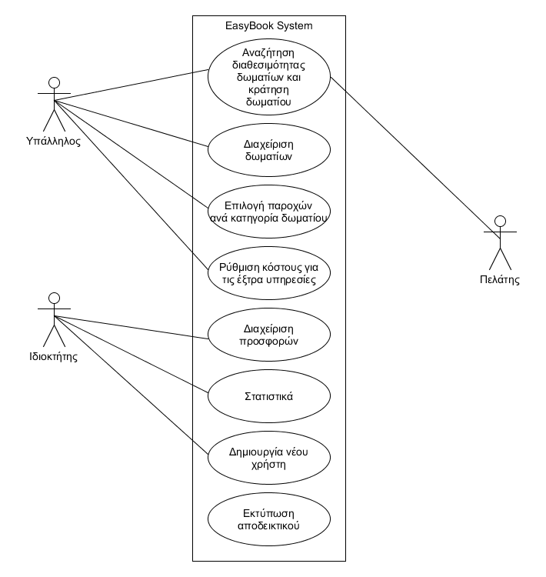

1. Διάγραμμα κλάσεων

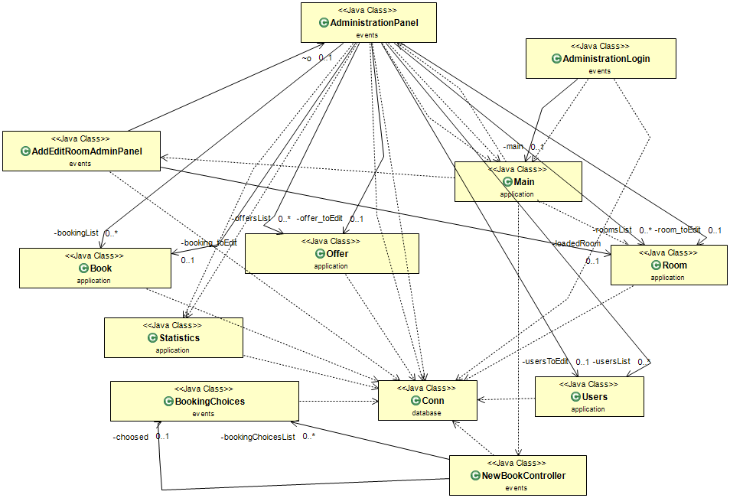

1. Διαγράμματα δραστηριοτήτων

* Αναζήτηση διαθεσιμότητας δωματίων και κράτηση δωματίου

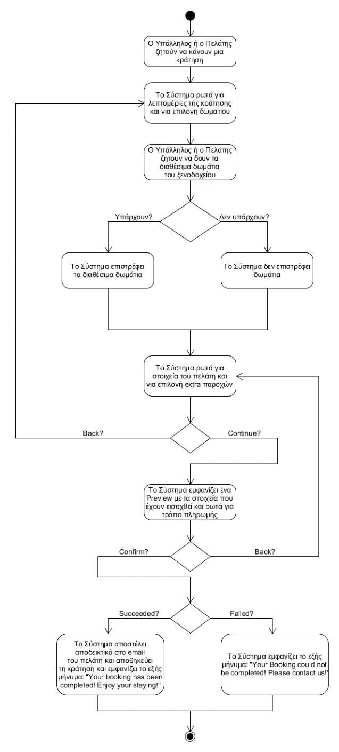

* Διαχείριση δωματίου (επεξεργασία)

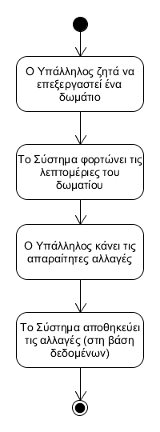

* Διαχείριση προσφορών (επεξεργασία)

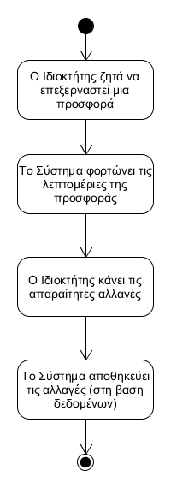

1. Διαγράμματα ακολουθίας

* Σύνδεση στο σύστημα (login)

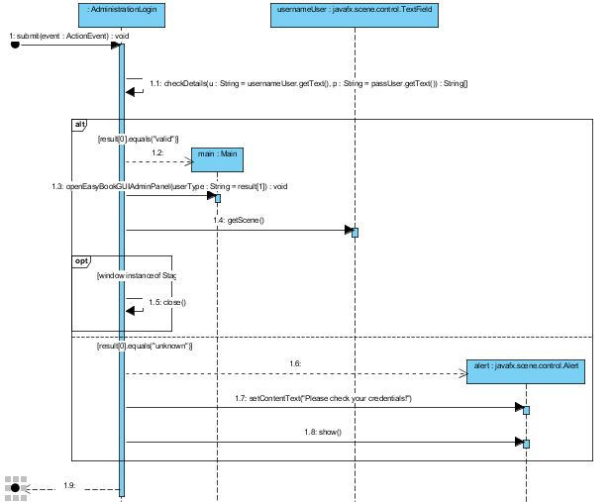

* Διαχείριση δωματίου (διαγραφή)

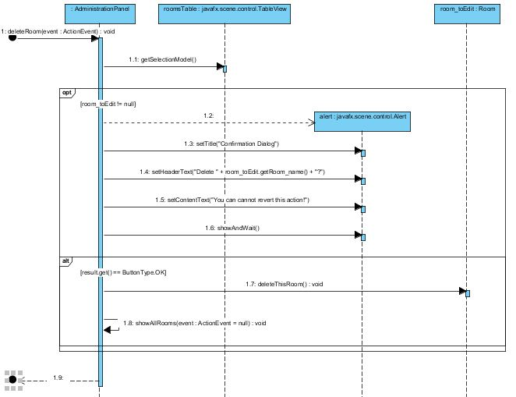

* Διαχείριση προσφορών (διαγραφή)

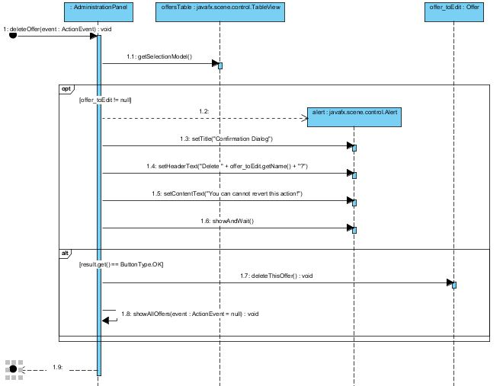

Παράρτημα Γ: Αποσφαλμάτωση (Debugging)

Τρέχουμε το πρόγραμμα και πάμε να κάνουμε login στο σύστημα, εισάγοντας σωστό username και password. Η σύνδεση στο σύστημα είναι αποτυχημένη.

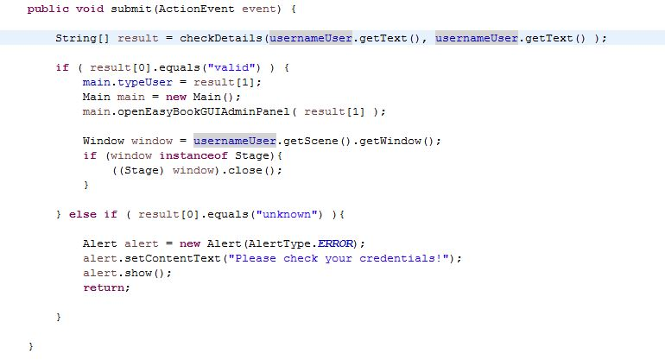

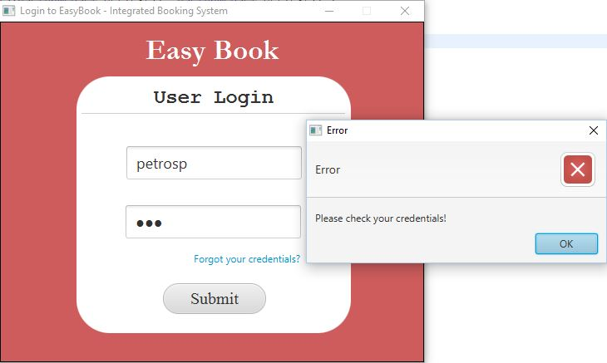

Κάνουμε Debugging έτσι ώστε να βρούμε το λάθος.

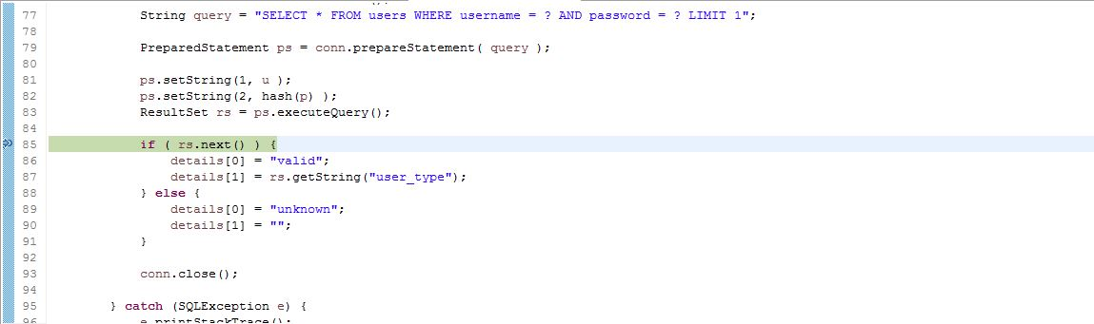

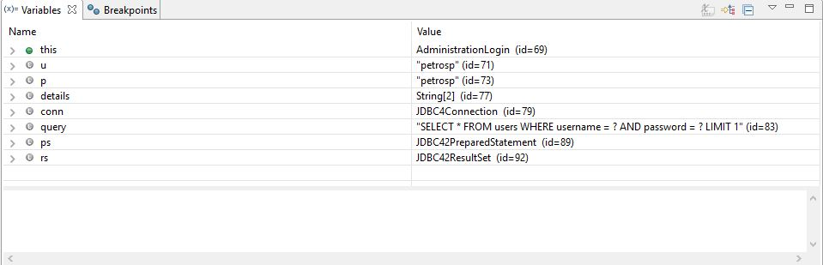

Παρατηρούμε ότι στη μεταβλητή p αντί για το password έχει αποθηκευτεί το username.

Κάνουμε τις απαραίτητες διορθώσεις και τρέχουμε το πρόγραμμα. Τώρα η σύνδεση στο σύστημα είναι επιτυχημένη.

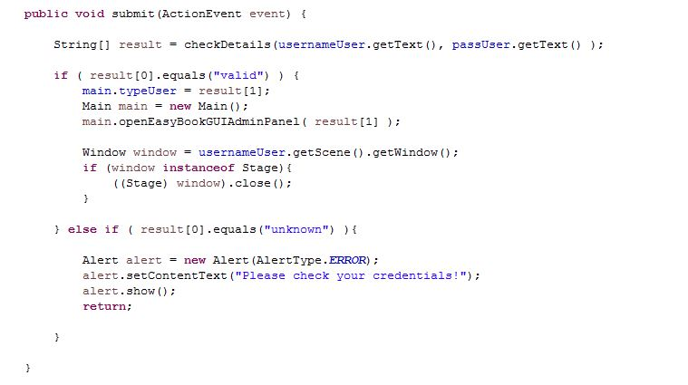

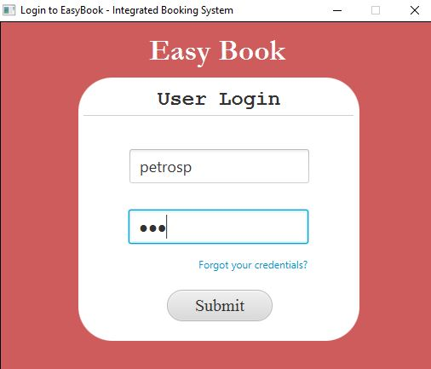

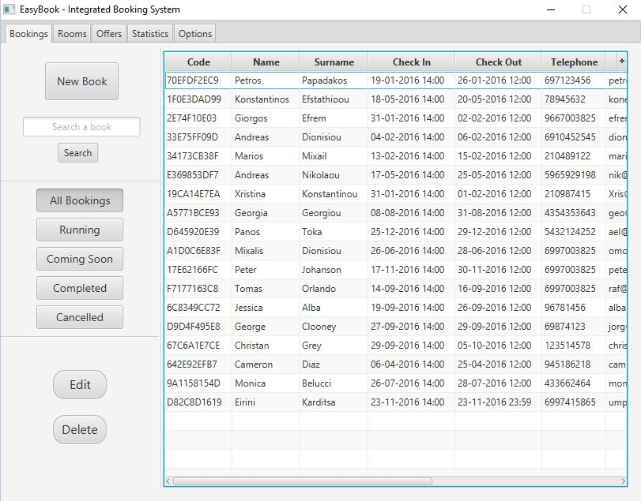

Παράρτημα Δ: Στατική Ανάλυση (Static Analysis)

* Στατική ανάλυση πριν  
  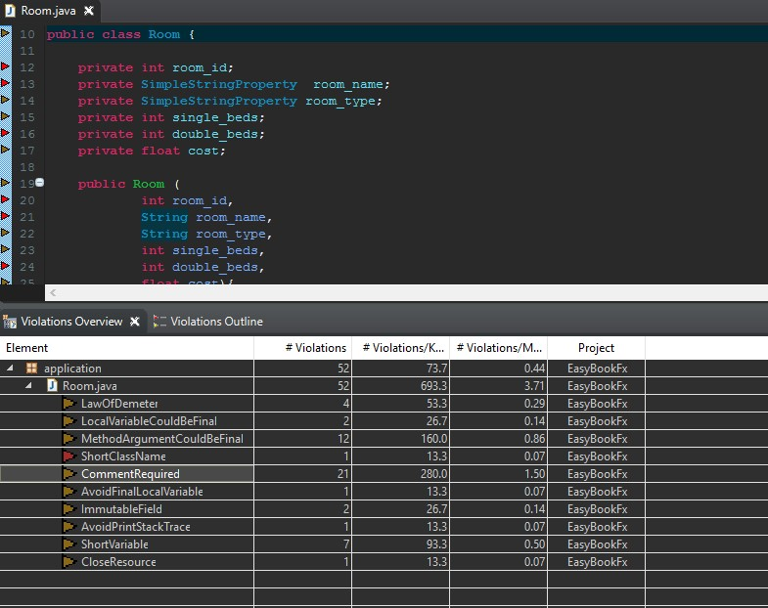
* **Στατική ανάλυση μετά**

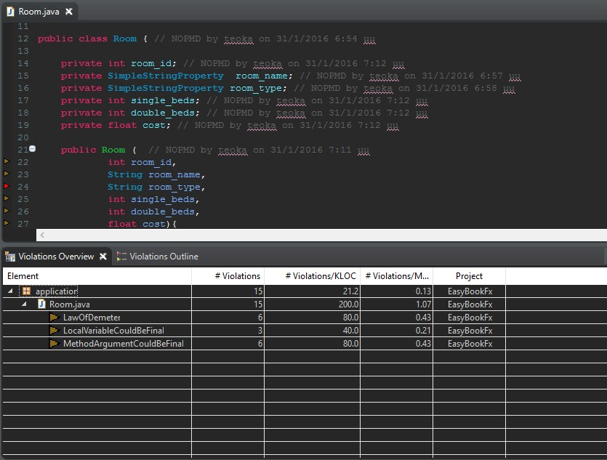

Παράρτημα Ε: Screenshots από κώδικα και GUI

* Κώδικας

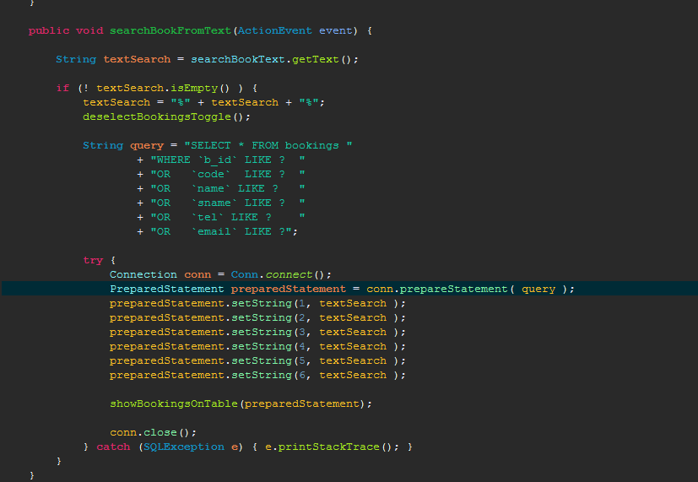

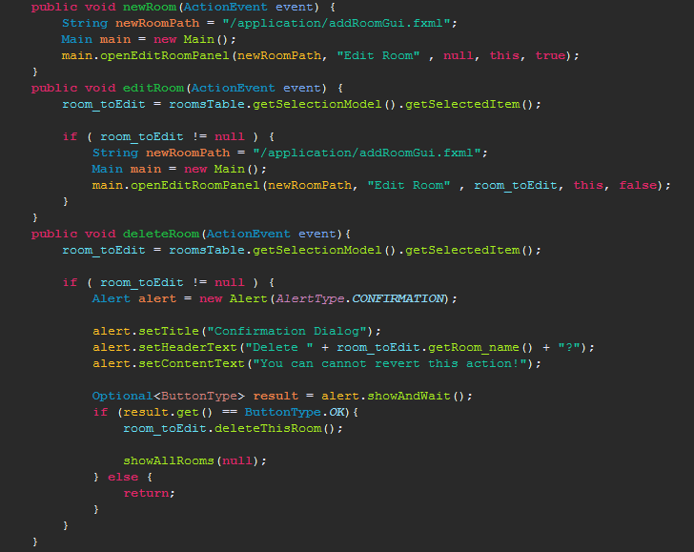

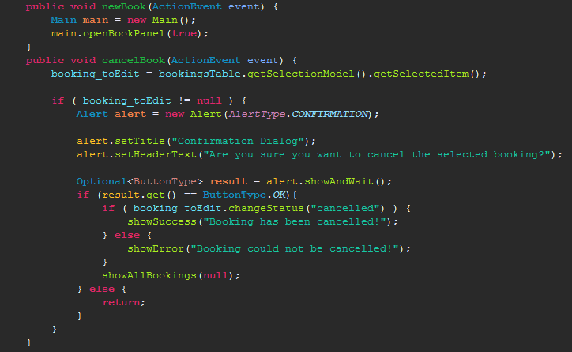

* **GUI**

